華信航空空服體驗營活動簡章
「跟著空姐上班趣」

中部朋友們有福囉!!
華信航空特別於台中機場舉辦空服體驗營活動，讓有興趣的中部朋友們無需再南北奔波。本活動精心規劃空服工作介紹，並使用台灣獨一無二的ERJ-190機型讓您實機服務體驗，機會難得快來跟著華信空姐上班趣吧~~

一、活動訊息:
- 地點:台中國際機場
- 日期:2021年4月24日(週六) 08:30~16:00
- 人數:每班16~24人。滿額後將安排至下一梯次，日期另行通知。
- 對象: 年滿16歲以上。
- 活動費用3,888元已含200萬意外險。
  - 優惠價3,388，已含折價500元。適用(a)學生及(b)姓名有"華信"或"信華"二字相同者。
  - 優惠價3,688，已含折價200元。適用(a)姓名有"華"或"信"單字相同者。(b)身份證未二碼為30或30號生日者。(c)華信員工、員眷或親友者。
  - 上述為華信30周年慶特別優惠，請擇一使用不得併用。

二、活動時間表
時間 | 地點 |  | 活動
08:30~12:15 | 華信飛機棚廠 |  | 課程介紹  互動遊戲  救生衣示範體驗  空服造型塑造  經典制服著裝
12:15~16:00 | ERJ實機體驗 |  | 特色飛機餐  獨家機上服務體驗  頒發活動證書  照像
三、活動特色  - 救生衣示範體驗  - 空姐包頭教學  - 空姐彩妝示範  - 華信經典制服體驗  - 空服造型塑造  - 獨家機上服務體驗  - 享用特色飛機餐  - 體驗營活動證書  - 著經典制服與ERJ飛機獨照  - 特別禮物包 |  | 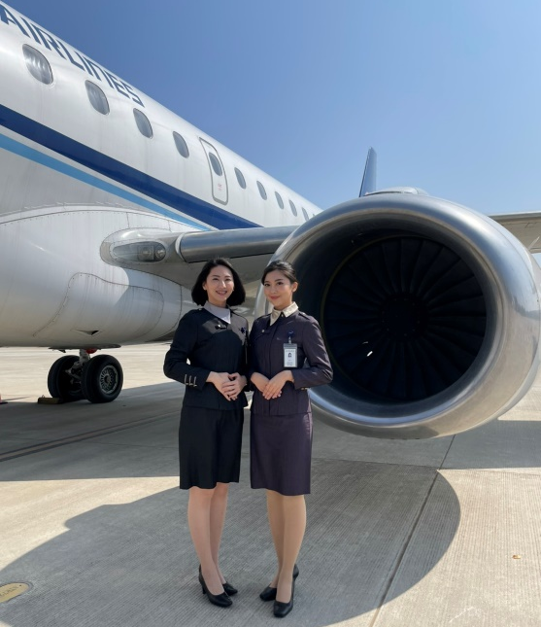

四、報名方式
- 請連結報名表 https://forms.gle/AzGn5MWGgvku3QWm6，完成後請再次確認個人資料正確後提交。
- 報名日期4/1~4/15日下午17:00止
- 服務網址21531@email.mandarin-airlines.com
- 服務網址21701@email.mandarin-airlines.com

